 | Demeures en Périgord  05 53 06 97 44  dperigord@orange.fr  www.demeuresenperigord.com  TOUTES TRANSACTIONS IMMOBILIERES | 
SAS Demeures en Périgord - Siège social : 23 avenue de la Préhistoire - 24620 Les Eyzies
R.C.S. Bergerac - Carte professionnelle n° CPI 2402 2018 000 024 518 délivrée par la CCI Dordogne - Siret 801 169 871 00010 - N°TVA : FR72 801 169 871

DEP0015  Terrain : 25 000 m² | 784 000 € F.A.I.,  dont 5,95% d'honoraires | Maison d'architecte avec vues imprenables sur vallon à 2 minutes de tous commerces. Environ 330m² habitables sur 2,5 hectares. Piscine intérieure - Panneaux solaires et très belles prestations !

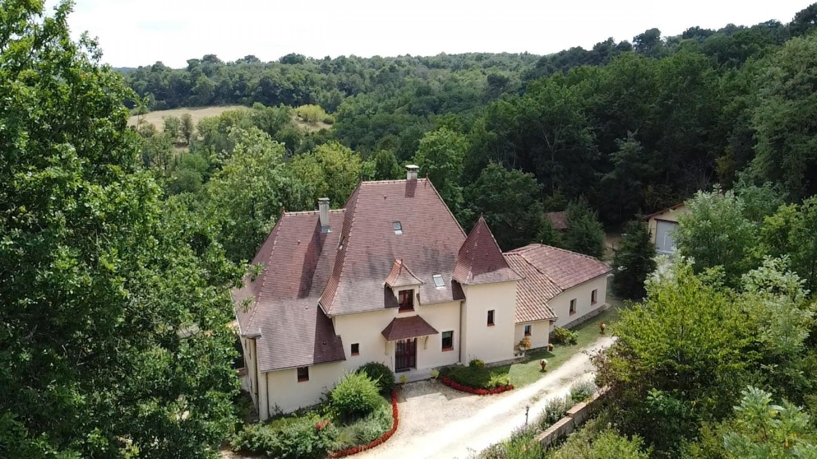

Dans un environnement boisé et calme, cette maison d'architecte écologique offre de belles vues imprenables sur le vallon. Elle propose 4 chambres dont une de plain-pied, et tout le confort possible : piscine intérieure chauffée avec volet roulant électrique, ascenseur, aspiration centralisée,... Le tout fourni en énergie par des panneaux solaires et un puits canadien.
La propriété dispose également d'un chalet avec deux chambres et terrasse qui pourra convenir pour de la location ou accueillir confortablement vos amis, ainsi que d'un grand garage permettant d'abriter un camping-car.
Le terrain de 2,5 hectares possède un verger, un potager, et une partie boisée. La piscine et le potager sont alimentés grâce à une citerne enterrée.
Au total, 600m² construits dont 330m² habittables.
Les informations sur les risques auxquels ce bien est exposé sont disponibles sur le site Géorisques: www.georisques.gouv.fr

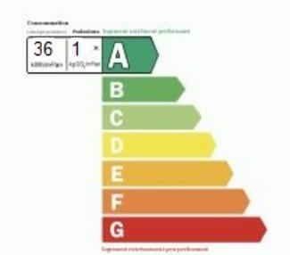 | 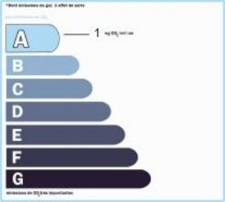

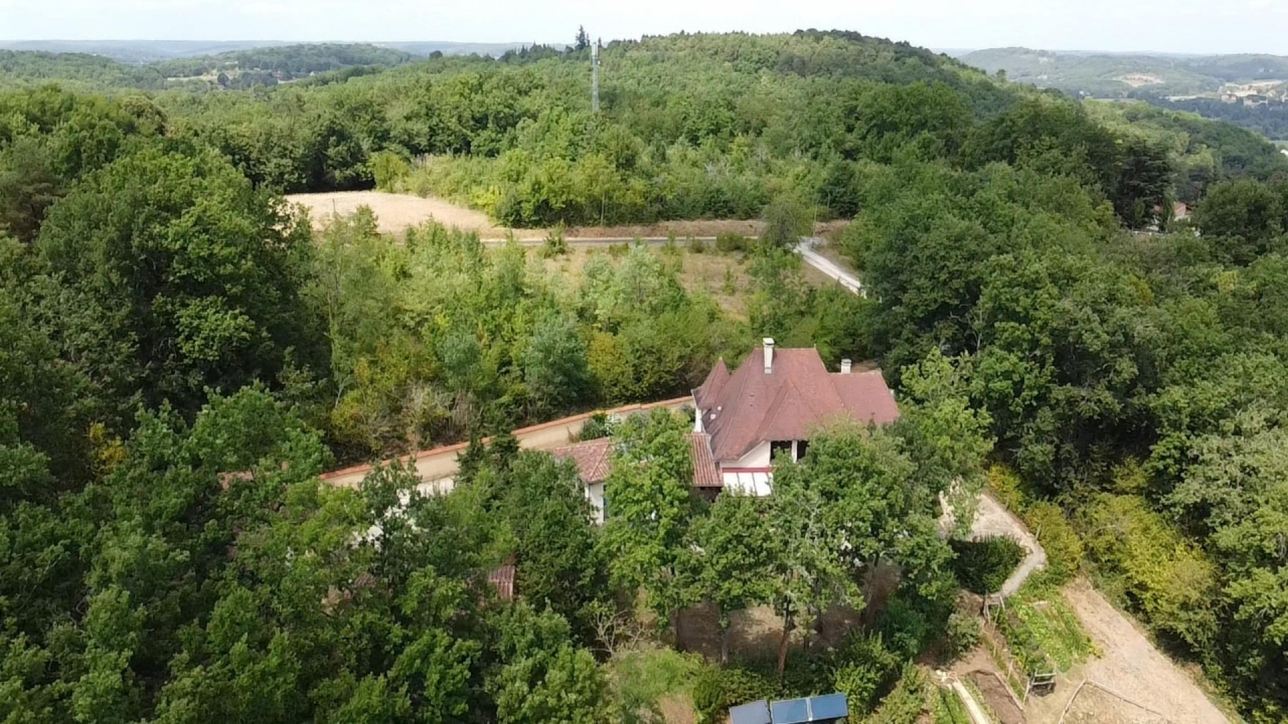 | 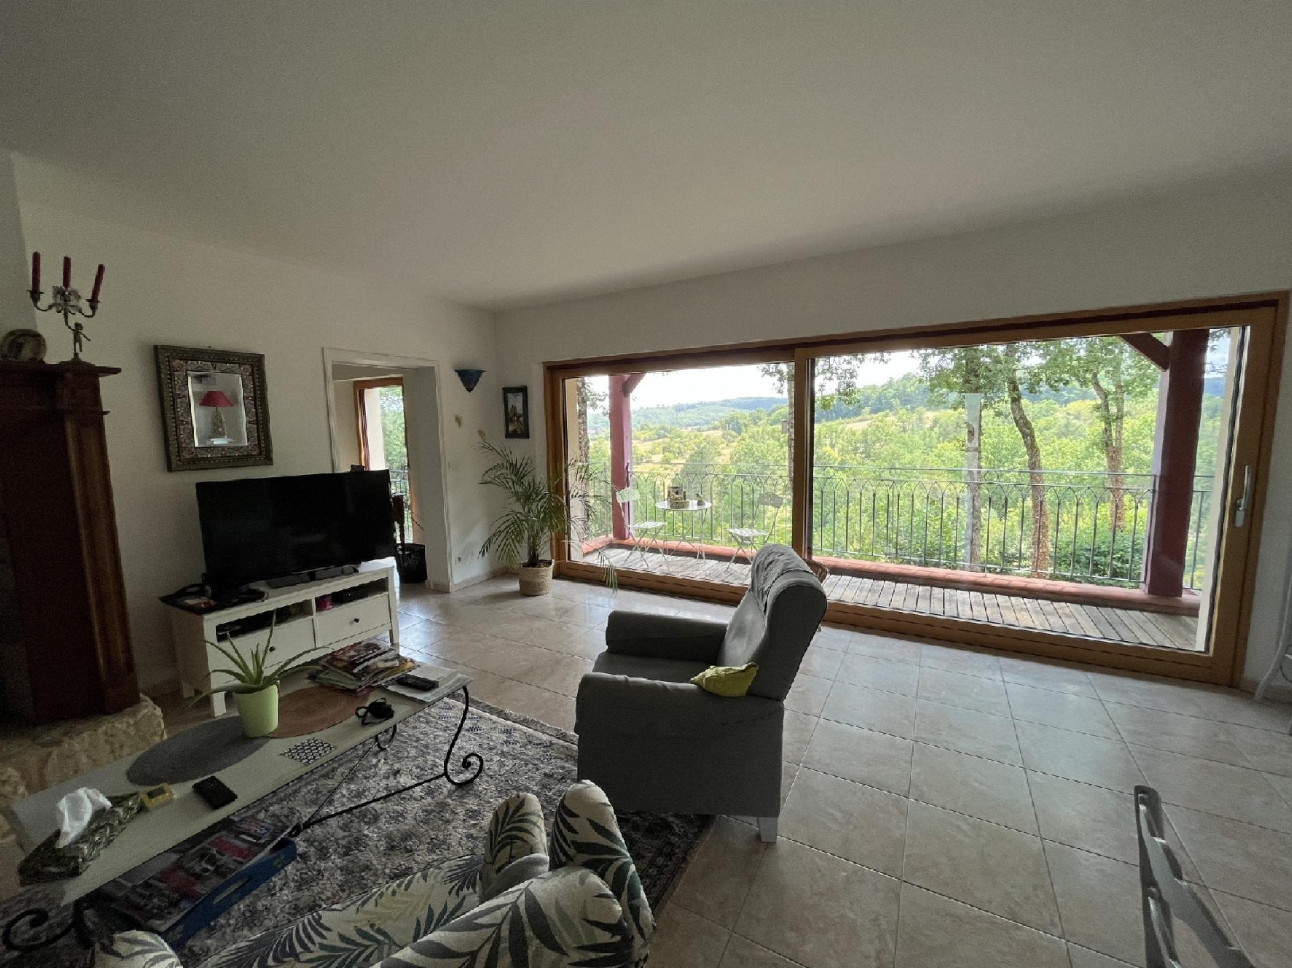
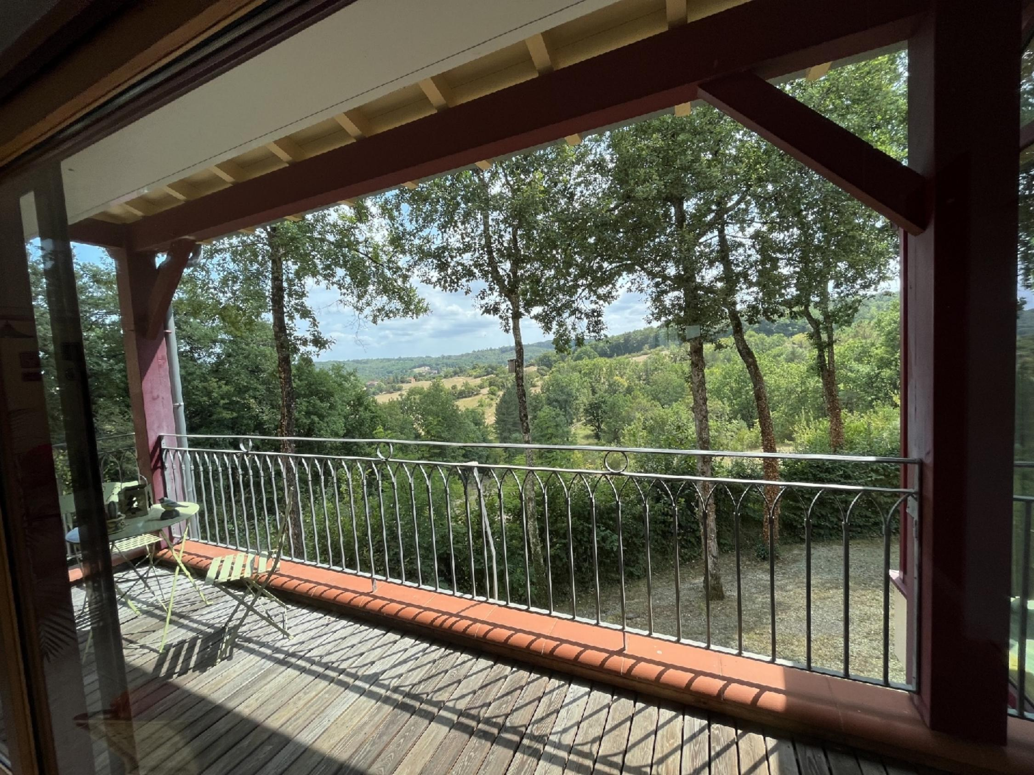 | 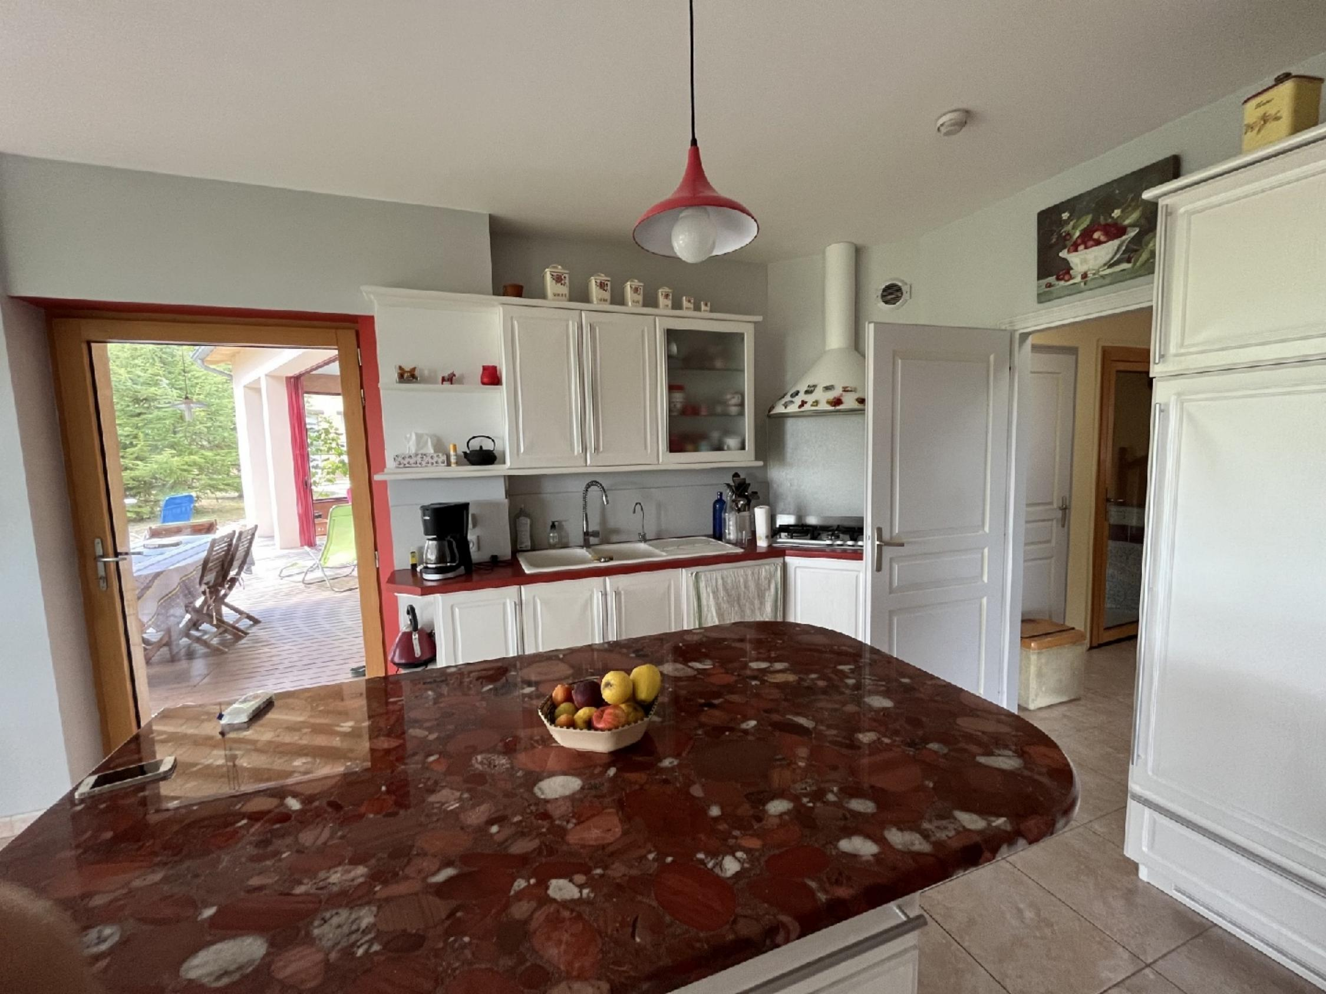
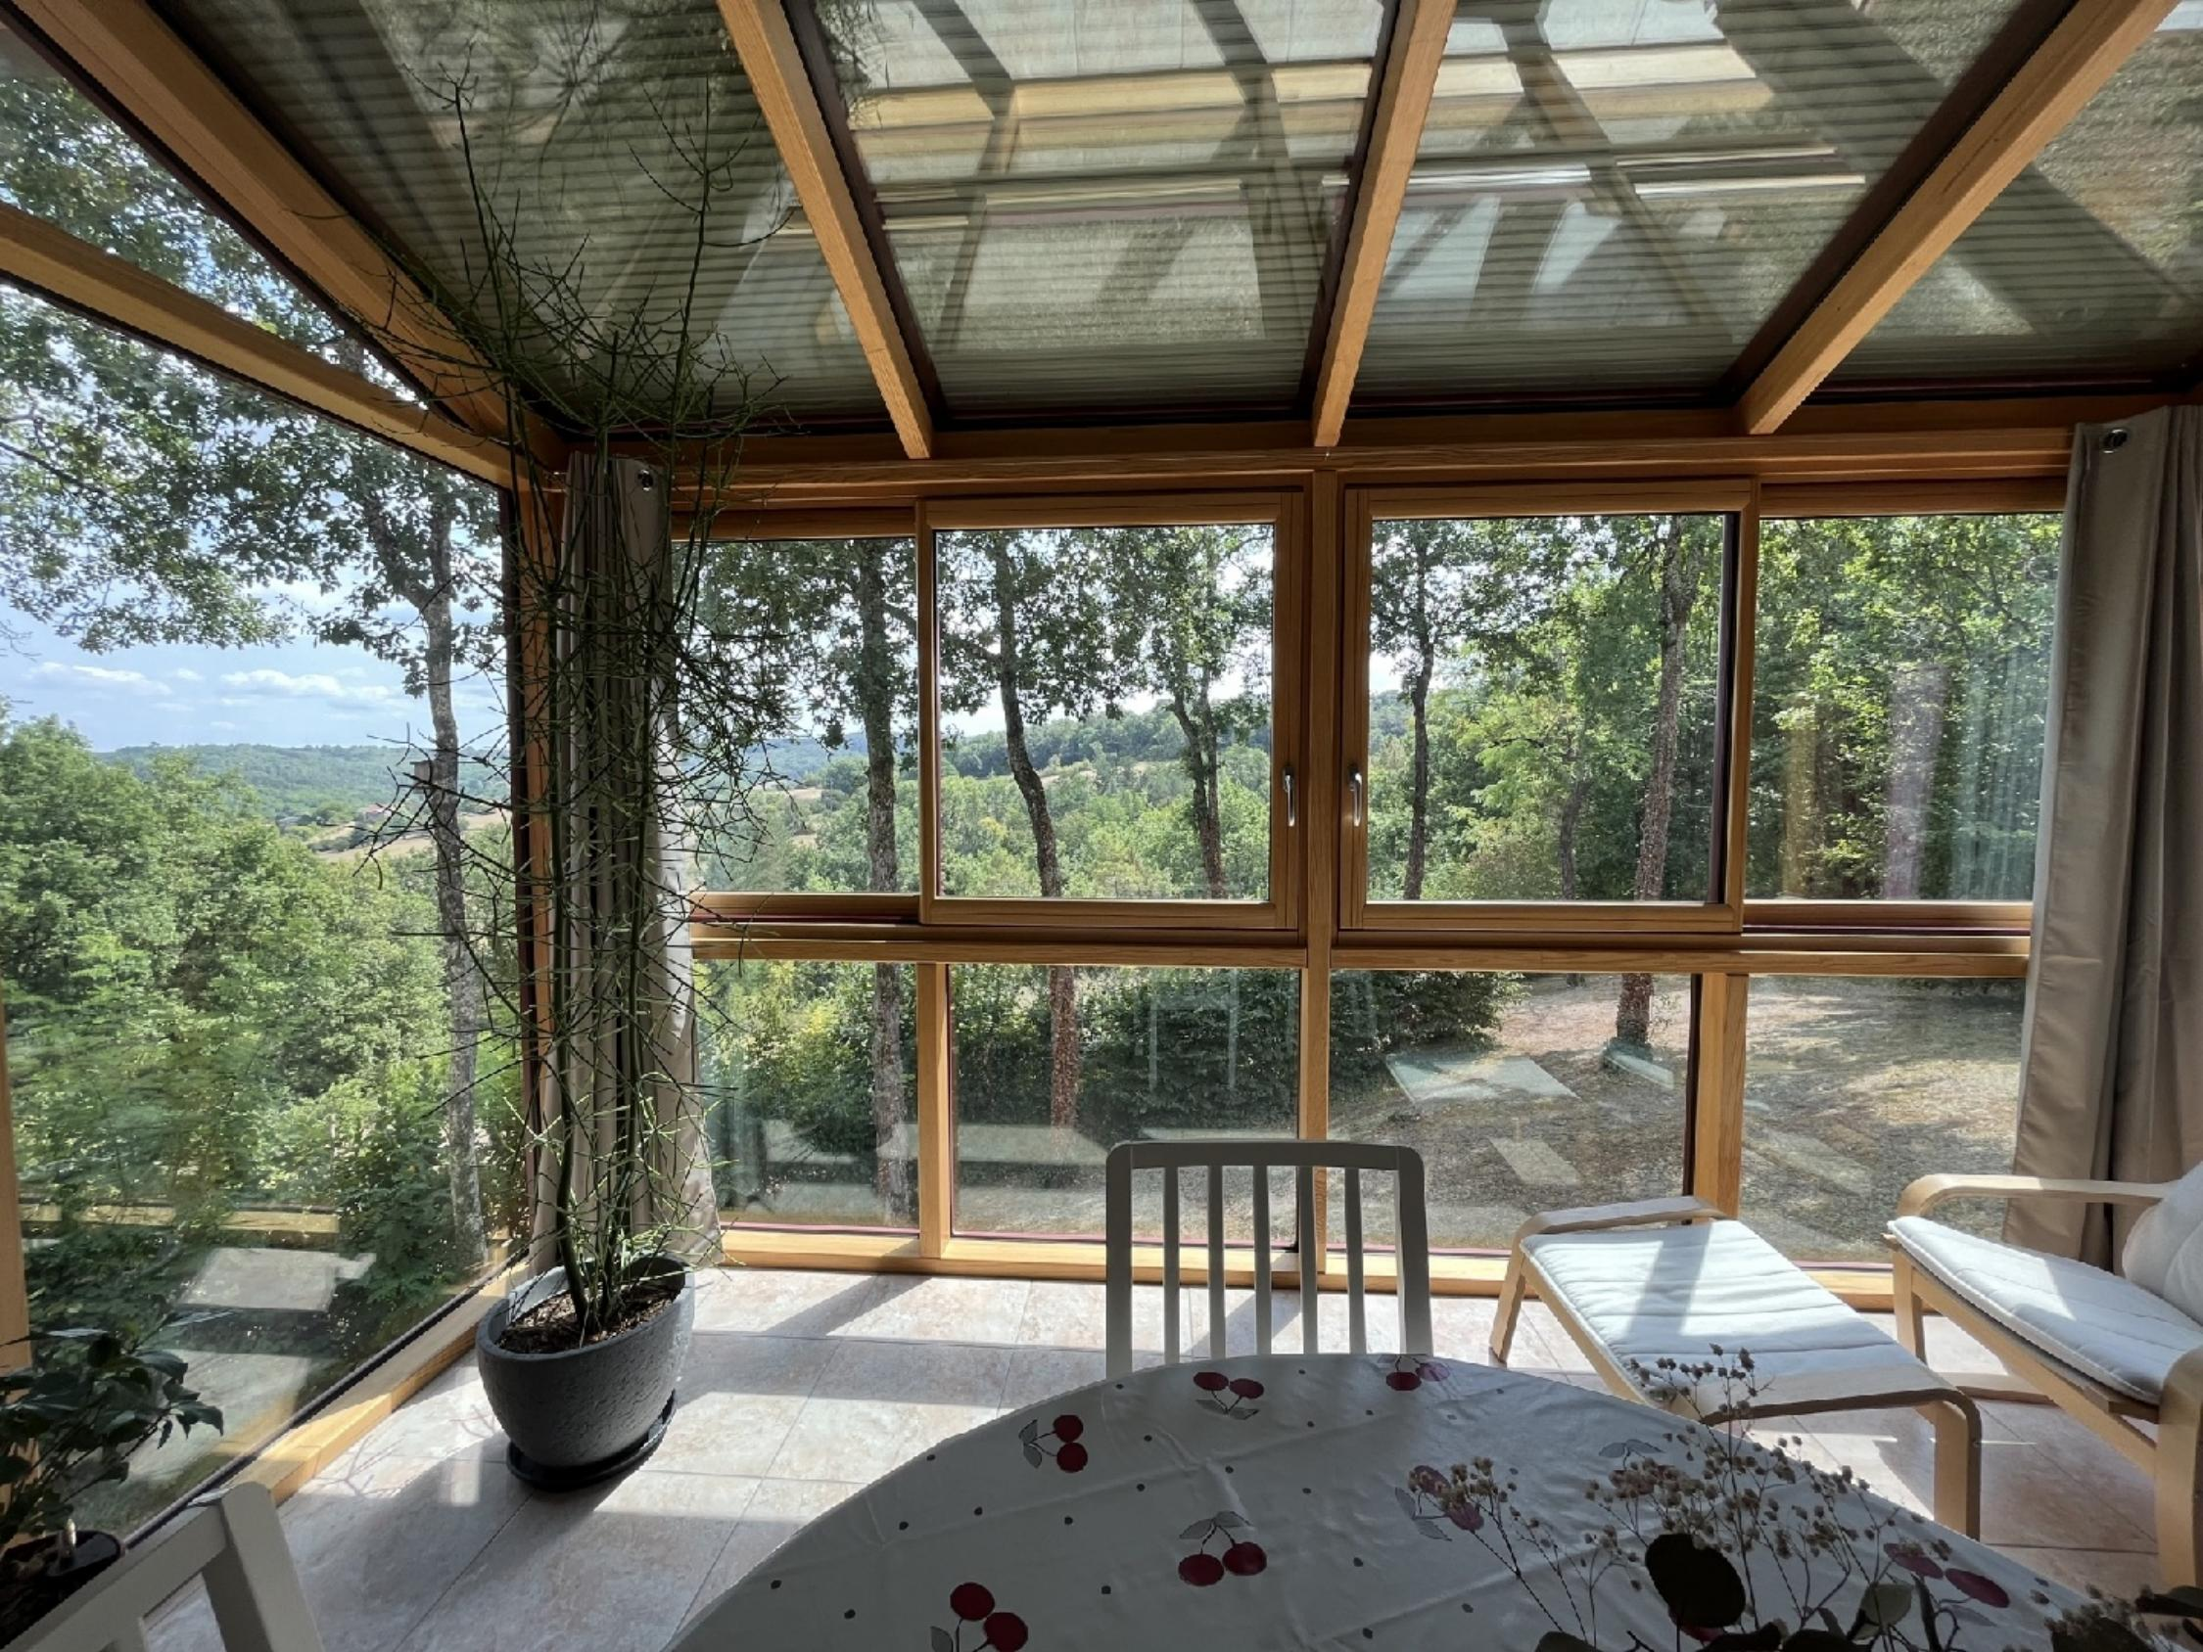 | 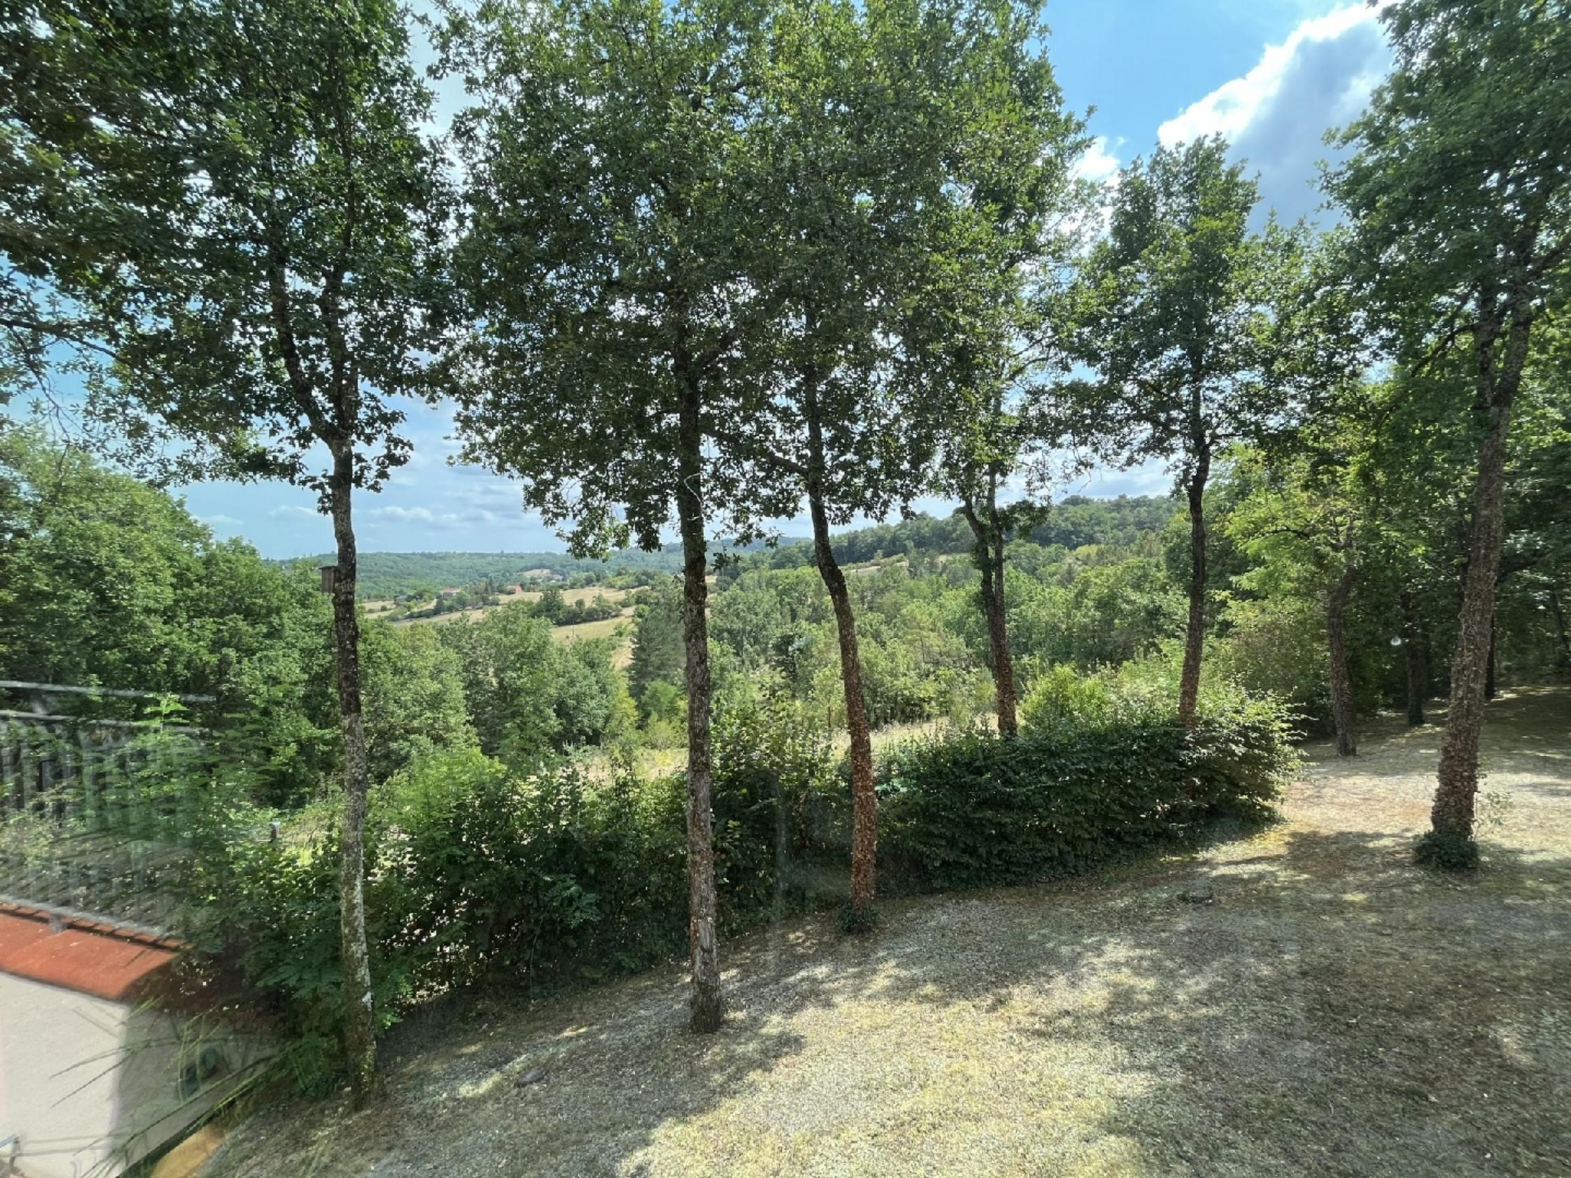
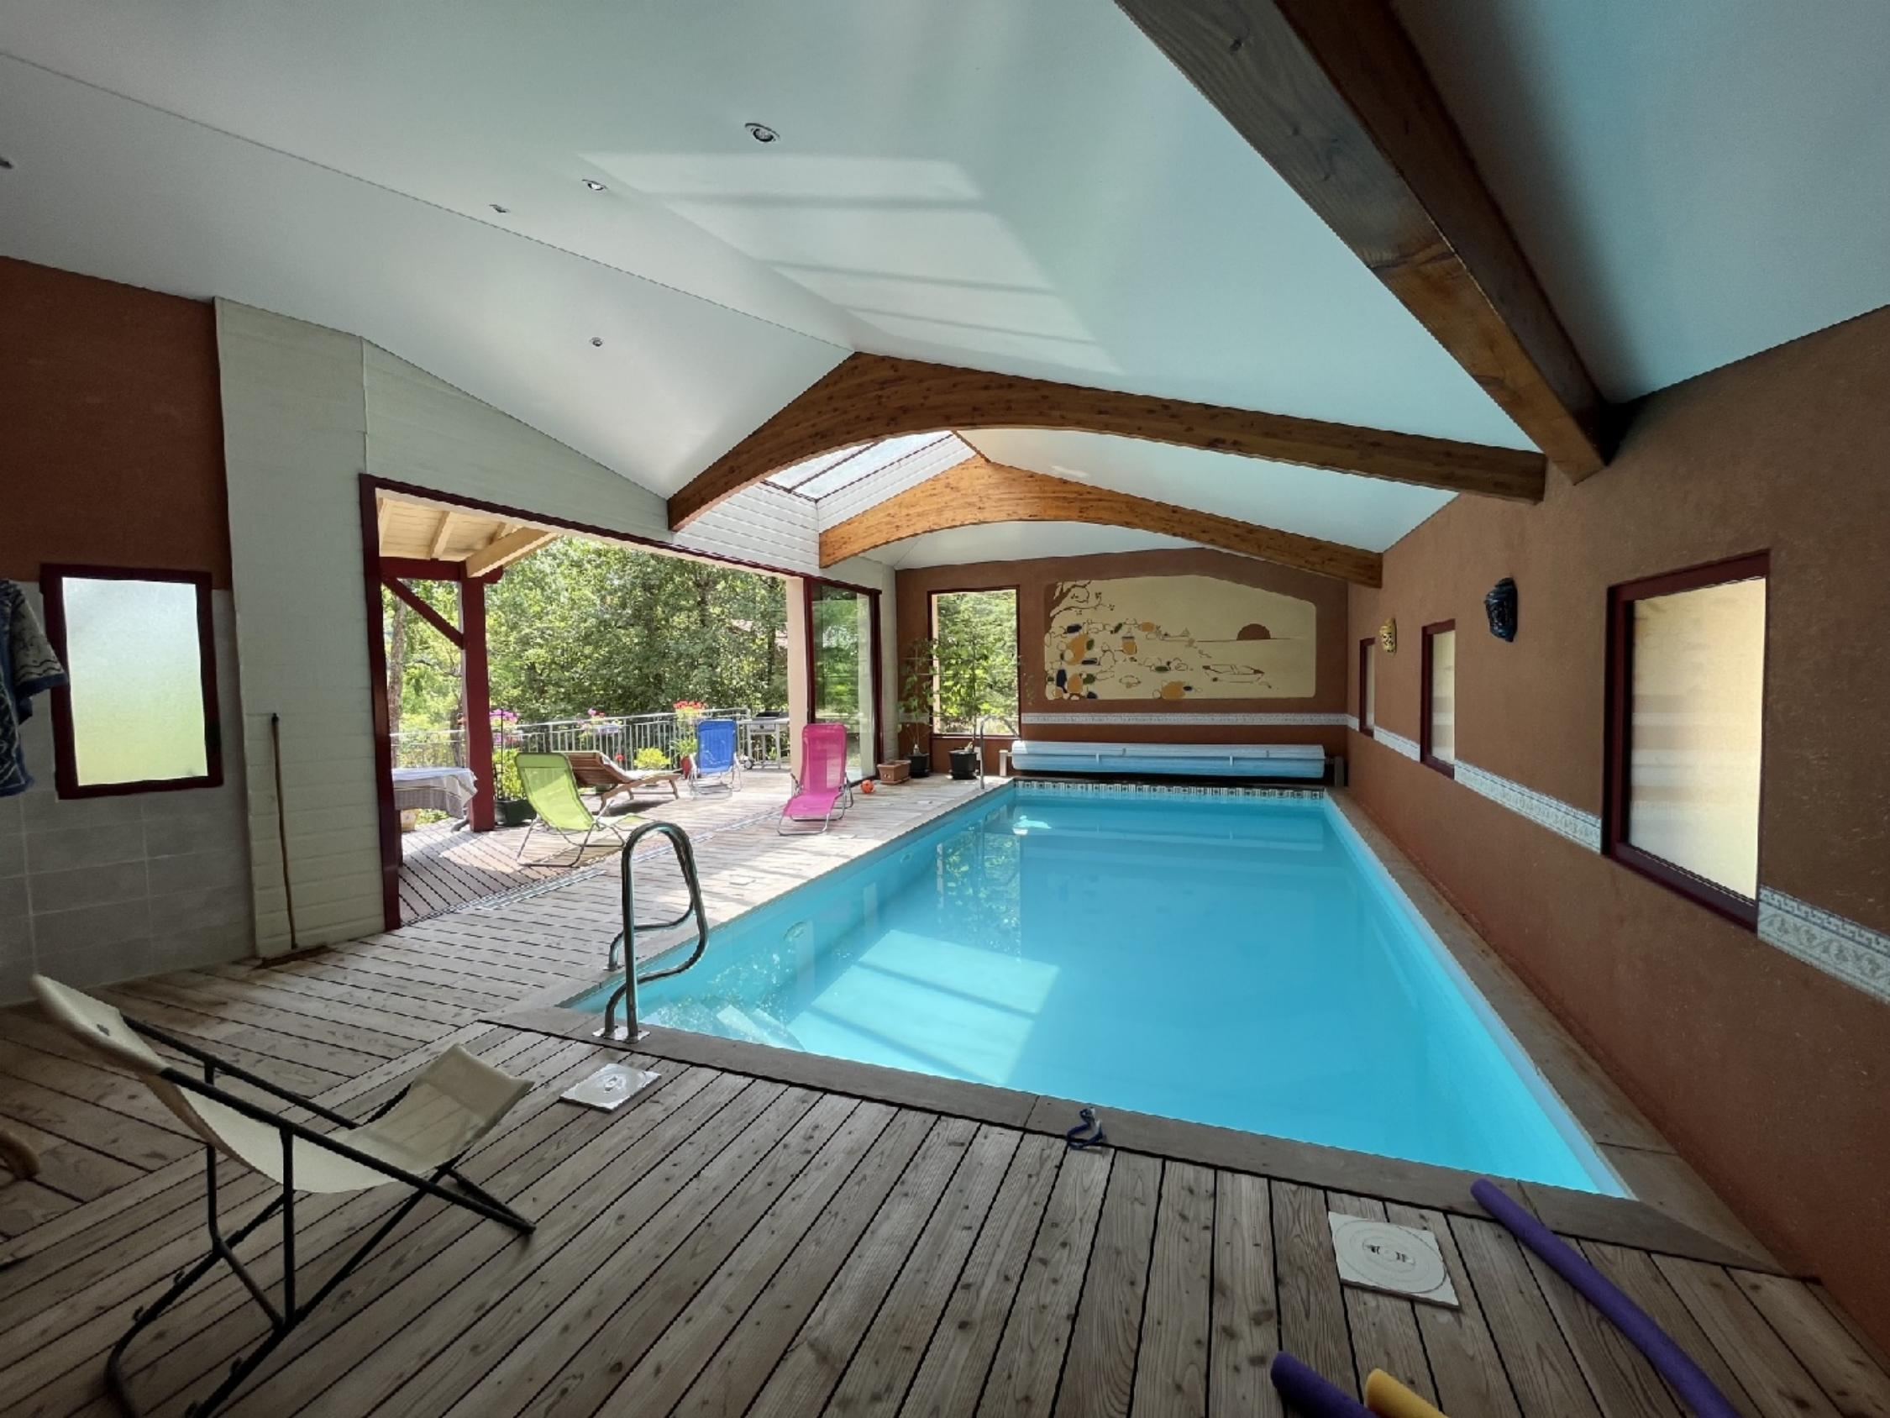 | 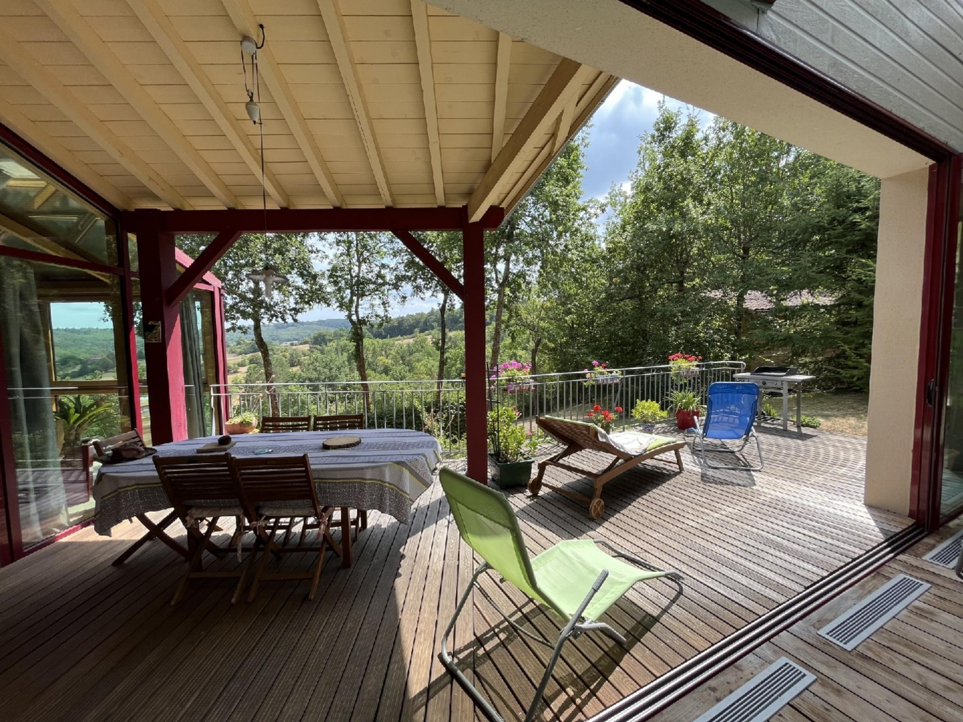

Détails :

Rez de Jardin:
- Bureau d'environ 11 m2
- Chambre d'environ 11m2
- Cuisine d'environ 18m2
- 2 Dégagement ascenseur/escalier
- Dressing d'environ 11m2
- Salle d'eau
- Salon d'environ 40m2
- Veranda d'environ 10 m2 avec vues lointaines au sud
- WC
1er étage:
- 3 Chambres d'environ 16m2 16 m2 et 18 m2
- dégagement d'environ 6 m2
- Salle de bains
- WC d'environ 4 m2
Dépendances:
- Garage d'environ 67 m². Possibilité de mettre un camping-car.
- Maison en bois d'environ 37 m2 en parfait état, ossature bois, cuisine équipée, 2 chambres, terrasse d'environ 7 m2
DPE:
- Consommation énergétique en énergie primaire 36,00 KWHep/m²an => Classe A
- Emission de gaz à effet de serre 1,00 Kgco2/m²an => Classe A
- Année de référence utilisée pour établir la simulation des dépenses annuelles 2021
- Date de réalisation DPE 16/02/2023
- Montant bas supposé et théorique des dépenses énergétiques 505,00 €
- Montant haut supposé et théorique des dépenses énergétiques 683,00 €
Chauffage:
- CC Gaz
- Géothermie avec puits canadien
- Solaire / photovoltaïque
- Pompe à chaleur
Equipements divers:
- Ascenseur
- Aspiration centralisée
- Citerne
- Double vitrage
- Store banne
- Sauna possibilité
- Production eau chaude solaire
- Panneaux Solaires Panneaux thermiques
Equipements Electrique:
- Portail électrique
- Porte de garage électrique
Services:
- Ville la plus proche : 2 kms environ
- Calme
- Chambre d'hôtes
- Commerces à 2 minutes
- Dépendance
- Ecole à 2 kms environ
- Gare à 2 minutes
- Gîtes
- Puits, source ou citerne citerne de récupération des eaux de pluie
- Vue
- Plain-pied
- Ascenseur
Sous Sol:
- Buanderie d'environ 28 m2
- Cave
- Garage d'environ 95 m2
Terrain:
- Arboré
- Boisé
- Cloturé en partie
- Piscine couverte équipée d'un volet roulantà ouverture automatique, buse de massage
- Potager
- Verger
Vue:
- Dégagée

